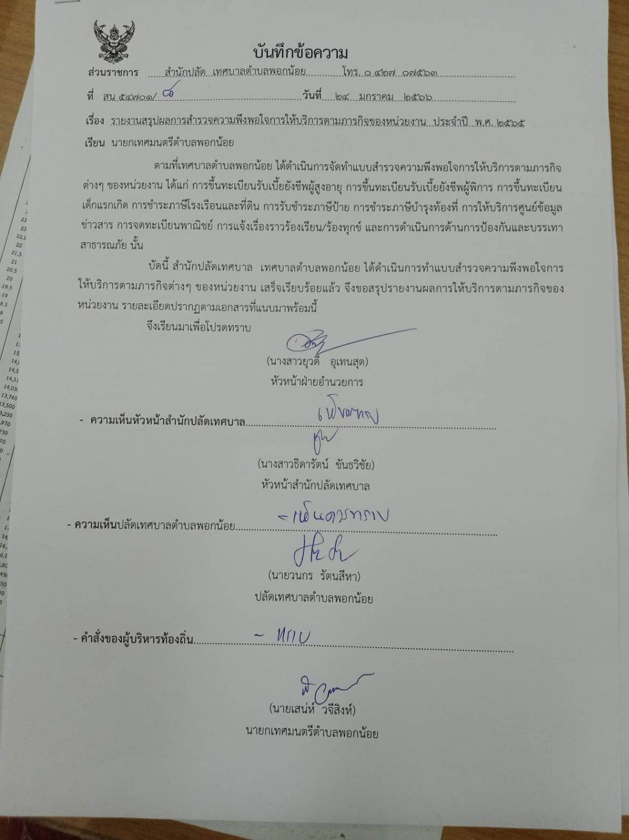

**รายงานผลการสำรวจความพึงพอใจการให้บริการ ประจำปี พ.ศ. 2565**

**เทศบาลตำบลพอกน้อย อำเภอพรรณานิคม จังหวัดสกลนคร**

|  |  |  |  |  |  |  |
| --- | --- | --- | --- | --- | --- | --- |
| **กิจกรรมและภารกิจ** | **ร้อยละความพึงพอใจ** | | | | | |
| **กระบวนการ/ขั้นตอนการให้บริการ** | **ช่องทางการให้บริการ** | **เจ้าหน้าที่/บุคลากรให้บริการ** | **สถานที่และสิ่งอำนวยความสะดวก** | **ผลการปฏิบัติงาน** | **รวม** |
| การขึ้นทะเบียนรับเบี้ยยังชีพผู้สูงอายุ | 10 | 9 | 10 | 8 | 10 | 47 |
| การขึ้นทะเบียนรับเบี้ยยังชีพผู้พิการ | 10 | 9 | 10 | 8 | 10 | 47 |
| การขึ้นทะเบียนเด็กแรกเกิด | 10 | 9 | 10 | 8 | 10 | 47 |
| การชำระภาษีโรงเรือนและที่ดิน | 10 | 10 | 10 | 9 | 10 | 49 |
| การรับชำระภาษีป้าย | 10 | 10 | 10 | 9 | 10 | 49 |
| การชำระภาษีบำรุงท้องที่ | 10 | 10 | 10 | 9 | 10 | 49 |
| การให้บริการศูนย์ข้อมูลข่าวสาร | 10 | 10 | 9 | 8 | 10 | 47 |
| การแจ้งเรื่องราวร้องเรียน/ร้องทุกข์ | 10 | 9 | 9 | 8 | 10 | 46 |
| การจดทะเบียนพาณิชย์ | 10 | 8 | 10 | 8 | 10 | 46 |
| การดำเนินการด้านการป้องกันและบรรเทาสาธารณภัย | 10 | 9 | 10 | 9 | 10 | 48 |
| **รวม** | 100 | 93 | 98 | 84 | 100 | 475 |

**ปัญหาในการดำเนินงาน**

๑. ประชาชนมีความต้องการที่แตกต่างกันในการจ่ายเบี้ยยังชีพ เช่น โอนเงินเข้าบัญชี รับด้วยตนเอง ทายาทหรือญาติพี่น้องรับแทน ทำให้เกิดปัญหาบ่อยครั้ง

๒. เจ้าหน้าที่รับผิดชอบมีไม่เพียงพอต่อการดำเนินงาน

๓. หมู่บ้านในเขตตำบลพอกน้อยมีปัญหาที่จะต้องแก้ไขอยู่เป็นจำนวนมาก

๔. เทศบาลตำบลพอกน้อยไม่สามารถบรรจุโครงการ/กิจกรรมในข้อบัญญัติงบประมาณรายจ่ายได้ครบทุกโครงการ/กิจกรรมและครอบคลุมทุกยุทธศาสตร์การพัฒนา

**อุปสรรคในการดำเนินงาน**

๑. การขาดความรู้เรื่องของระเบียบ กฎหมาย อีกทั้ง เครื่องมือ เครื่องใช้ เทคโนโลยีในการทำงานมีไม่เพียงพอและไม่ทันสมัย ทำให้เกิดอุปสรรคในการดำเนินงานเป็นอย่างยิ่ง

๒. เทศบาลตำบลพอกน้อยมีงบประมาณไม่เพียงพอต่อการดำเนินงานแก้ไขปัญหาของประชาชน

๓. เทศบาลตำบลพอกน้อยสามารถดำเนินการได้เฉพาะตามอำนาจหน้าที่ ตั้งงบประมาณในการดำเนินการตามภารกิจแต่ละด้านบางรายการยังไม่เพียงพอและบางรายการมากเกินไป ทำให้ต้องโอนเพิ่ม โอนลด และตั้งจ่ายรายการใหม่

**แนวทางการแก้ไข**

1. ประสานงานกับผู้ชุมชน ในการดำเนินการต่างๆ ไม่ว่าจะเป็นการขึ้นทะเบียนรับเบี้ยยังชีพผู้สูงอายุ การขึ้นทะเบียนรับเบี้ยยังชีพผู้พิการ การขึ้นทะเบียนเด็กแรกเกิด การชำระภาษีโรงเรือนและที่ดิน การรับชำระภาษีป้าย การชำระภาษีบำรุงท้องที่ การให้บริการศูนย์ข้อมูลข่าวสาร การแจ้งเรื่องราวร้องเรียน/ร้องทุกข์ การจดทะเบียนพาณิชย์ การดำเนินการด้านการป้องกันและบรรเทาสาธารณภัย ชี้แจงให้รายละเอียด แนะนำข้อมูลต่างๆ

2. เจ้าหน้าที่ลงพื้นที่สำรวจข้อมูล เยี่ยมยาม ถามไถ่เองและบ่อยครั้ง